TYGRYSKI

Dziś już środa, 01.04.2020r.

Wiecie co dziś za dzień??

Prima Aprilis- Dzień robienia sobie psikusa

Pierwszym Waszym zadaniem na dziś, jest zrobienie dowcipu rodzicom, rodzeństwu. Pamiętajcie, aby dowcip był zabawny dla osoby, której to robicie.
Dowcip nie może sprawić przykrości. Wierzę w Was, że się uda.

Temat dzisiejszych zajęć: Gdzie budować gniazdo? Zadania o ptakach.

Tygryski, porozmawiajcie z rodzicami o miejscach, w których ptaki mogą budować gniazda.

Zastanówcie się czy:
Drzewo, komin, słup wysokiego napięcia, krzaki; to dobre miejsca na budowanie gniazda?
Jeśli tak, to dlaczego? Jeśli nie, to dlaczego?
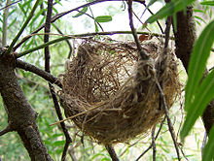
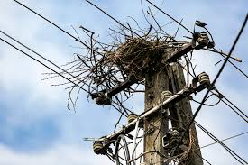

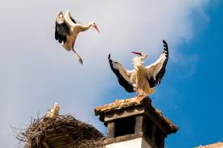
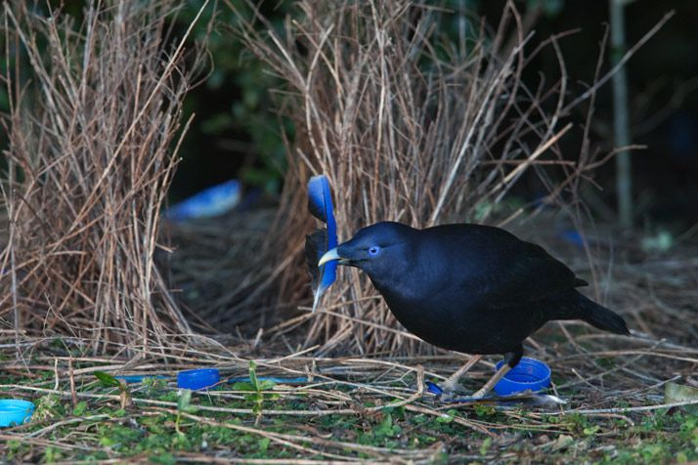
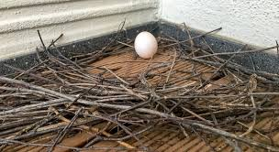

Proszę o wykonanie zadań ze strony 60, 61
FIOLETOWA KSIĄŻKA

Przyjrzyjcie się ptakom z ćwiczeń. Porównajcie, czy się czymś różnią, czy są takie same. Porozmawiajcie z rodzicami.
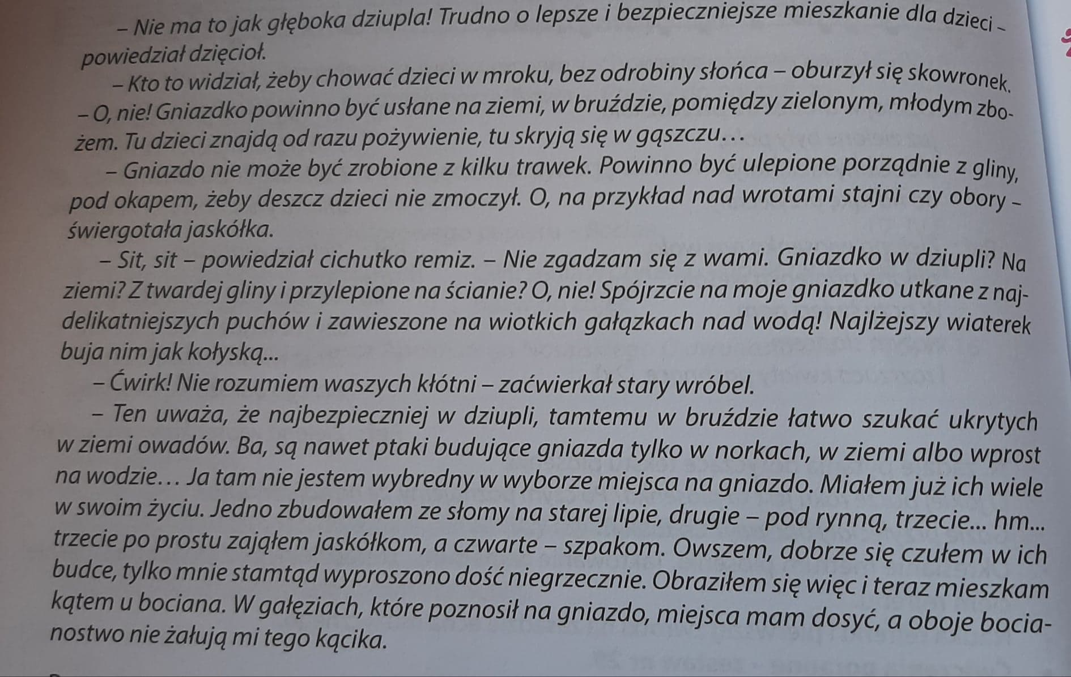
Posłuchajcie opowiadania

Proszę o wykonanie ćwiczeń ze strony 62, 63
FIOLETOWA KSIĄŻKA

Zabawa z kodowaniem
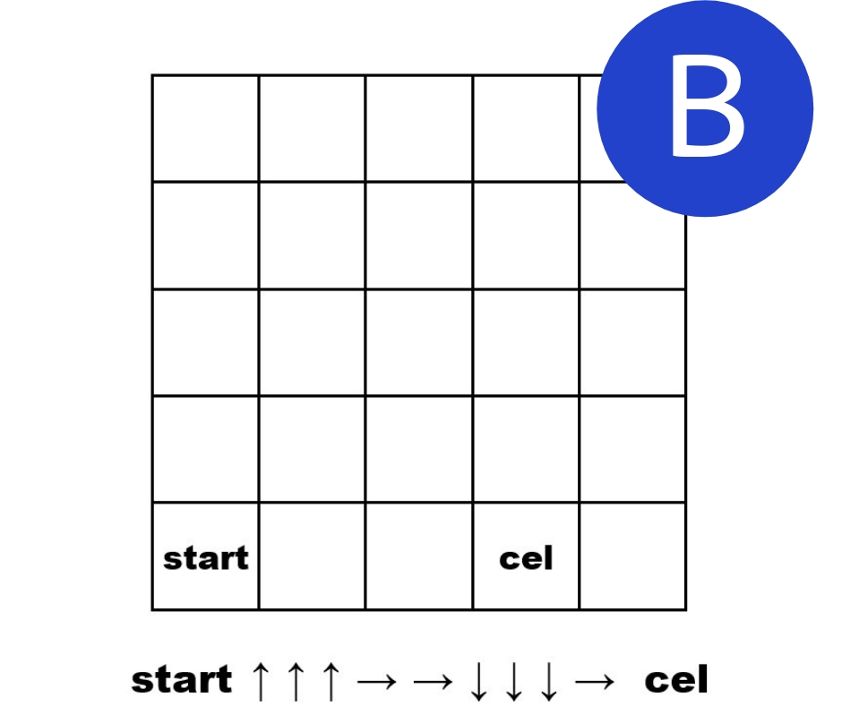

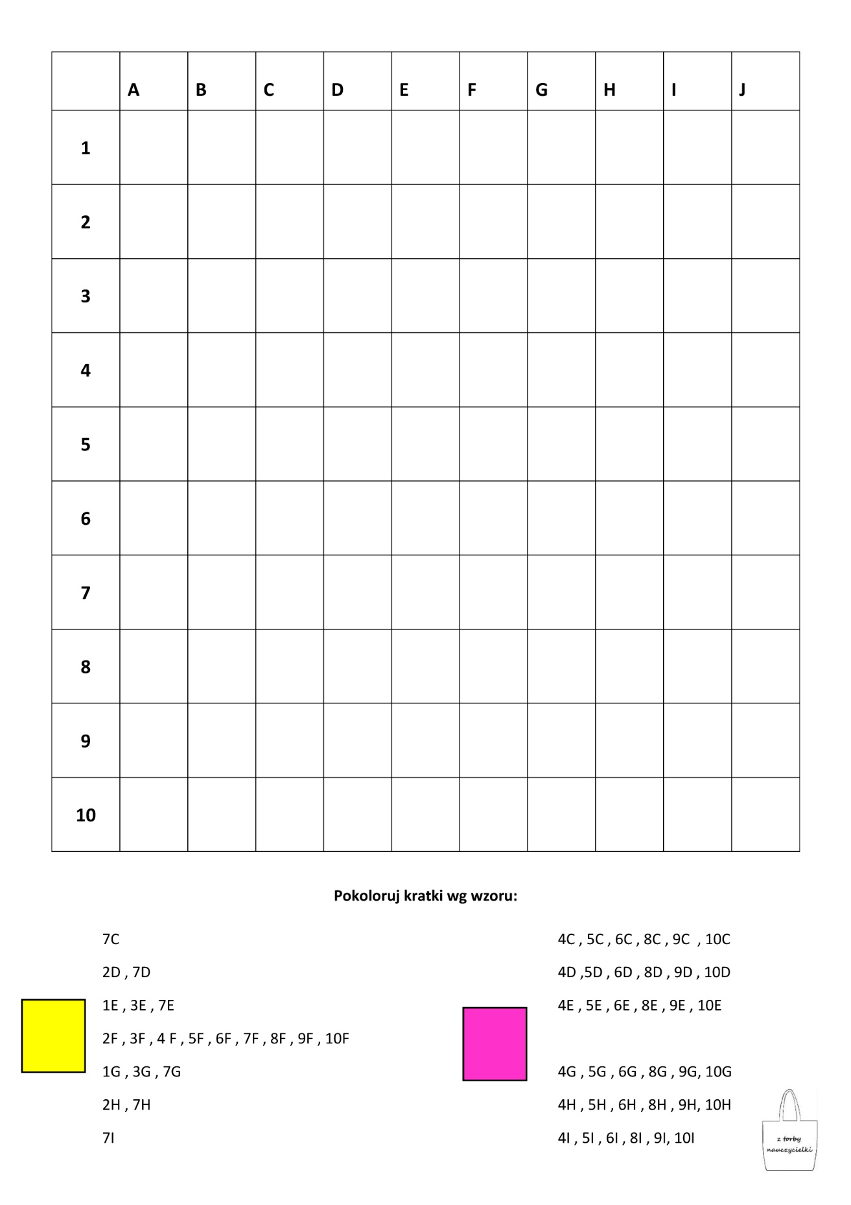
ZIELONA KSIĄŻKA STRONY 38 I 39
POWODZENIA KOCHANI

